ПОДРУЧНИ ФУДБАЛСКИ САВЕЗ СОМБОР
НАЛОГ ЗА ОБАВЉАЊЕ СЛУЖБЕНИХ ДУЖНОСТИ НА УТАКМИЦАМА
Надлежни органи ПФС Сомбор одредили су службена лица за утакмицу
_____________________________________________________________________________
_____________________________________________________________________________
( такмичење, коло, клубови – такмичари, датум, место и време одигравања)
Делегат - Посматрач утакмице:

( Име,презиме, адреса становања и запослен/незапослен, ТЕКУЋИ РАЧУН И БАНКА)
ЈМБГ: ____________________
Главни судија:_________________________________________________________________

( Име,презиме,адреса становања и запослен/незапослен, ТЕКУЋИ РАЧУН И БАНКА)
ЈМБГ:_____________________________

- Помоћни судија:_________________________________________________________

(Име,презиме,адреса становања и запослен/незапослен, ТЕКУЋИ РАЧУН И БАНКА)
ЈМБГ:_____________________________

- Помоћни судија:_________________________________________________________
________________________________________________________________________
(Име, презиме,адреса становања и запослен/незапослен, ТЕКУЋИ РАЧУН И БАНКА)
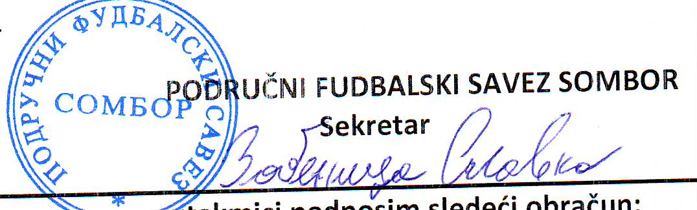
ЈМБГ:_____________________________

PODRUČNI FUDBALSKI SAVEZ SOMBOR
Sekretar

На основу обављене дужности _____________ на утакмици подносим следећи обрачун:
( делегата, главног судије, 1. или 2.пом.судије)
Накнада за обављену дужности на утакмици _______________________ динара.
Трошкови превоза ( 20,oo дин. X км) _______________________ динара
(место становања- место одигравања)___________________________________________
СВЕГА: _______________________ динара

Словима: ________________________________________________

________________________ Поднослилац рачуна

( Место и датум) _____________________

